第１号様式
申請書を提出する日
記載例
令和 年 月 日
令和３年４月１日より
印鑑は不要です。
（宛先）狭 山 市 長

申請者 住所
代理者が申請する場合は委任状を添付して下さい。
氏名
ＴＥＬ

狭山市雨水各戸貯留・浸透施設設置費補助金交付申請書

狭山市雨水各戸貯留・浸透施設設置費補助金の交付を受けたいので、狭山市雨水各戸貯留・浸透施設設置費補助金交付要綱第６条の規定により、次のとおり申請します。
どちらかに○印をつける

１．対象の施設 | １．雨水簡易貯留施設 ２．地下浸透施設
２．工事場所 | 設置しようとする場所の住所を記入  狭山市・・・
３．工事金額 | 設置にかかる費用（見積額）を記入（税込み）
４．工事業者名 | 設置する業者名等を記入  ㈱○○建設又は自 己 設 置
５．添付書類 | １．案内図 ２．配置図 ３．施設概要図  ４．工事費見積書（写）
工事場所の地図
住宅のどこに設置するかを明示
浸透施設の場合は断面図に寸法を記入
貯留施設の場合はメーカー名と貯留量を記入

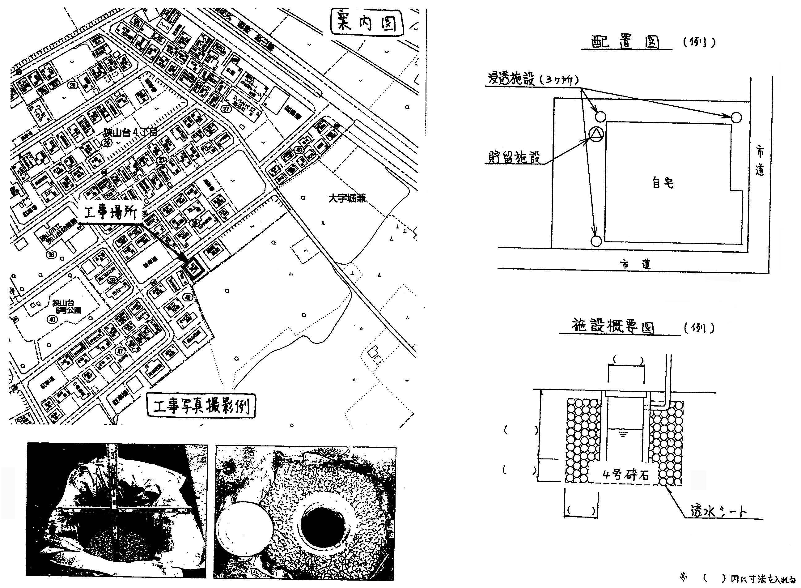
第１号様式

令和 年 月 日

（宛先）狭 山 市 長

申請者 住 所
氏 名
ＴＥＬ

狭山市雨水各戸貯留・浸透施設設置費補助金交付申請書

狭山市雨水各戸貯留・浸透施設設置費補助金の交付を受けたいので、狭山市雨水各戸貯留・浸透施設設置費補助金交付要綱第６条の規定により、次のとおり申請します。

１．対象の施設 | １．雨水簡易貯留施設 ２．地下浸透施設
２．工事場所 | 狭山市
３．工事金額 | 円
４．工事業者名
５．添付書類 | １．案内図 ２．配置図 ３．施設概要図  ４．工事費見積書（写）

